Universidad Nacional Rosario Castellanos
Licenciatura en Ciencia de Datos para Negocios
Unidad Académica Chalco
Tercer semestre · Semestre 2026-2

Problema prototípico: Bacheo inteligente y priorización urbana
SIPA
Sistema Inteligente de Priorización Asfáltica

Segunda entrega · Fundamentos de Bases de Datos
Desarrollo del proyecto y su relación con la planeación didáctica

# | Integrantes del equipo
1 | Sandra Luna Altos
2 | Joshua David Aquino
3 | Rebeca Jaimes Cruz
4 | Ithan Felipe Santiago

Dato
UCA | Fundamentos de Bases de Datos (LCDN3FUN8)
Docente | Rosa Graciela Castro Carrera
Grupo | 302
Gestor de base de datos | Microsoft SQL Server 2025
Fecha de entrega | 13 de noviembre de 2026

1. Introducción
La planeación de la UCA plantea la siguiente pregunta:
«¿Cómo ayuda la UCA de Bases de Datos a diseñar e implementar una estructura de información confiable que permita organizar, relacionar, consultar y manipular los datos del deterioro vial, para contribuir al funcionamiento de la Plataforma de Bacheo Inteligente y a la toma de decisiones públicas basadas en evidencia?»
Nuestra respuesta es SIPA, cuya base de datos se construyó en los tres niveles que pide la planeación (conceptual, lógico y físico) y se complementa con un Data Warehouse para el análisis. Este documento muestra, tema por tema y criterio por criterio de cada rúbrica, qué hicimos, dónde está la evidencia y qué falta.
Datos. La base trabaja con datos reales:
- Base maestra de solicitudes de bacheo de la CDMX 2019-2022: 35,629 reportes válidos tras la limpieza.
- Datos abiertos del municipio de Chalco (datosabiertos.chalco.gob.mx): 68 reportes de bacheo 2025-2026, 55 comunidades del Bando 2026, 23 zonas inundables del Atlas de Riesgo 2023, 473 escuelas, 28 hospitales y 44 mercados.
- Datos sintéticos, declarados como tales: severidad y medidas de los baches, y la atención simulada de 300 baches que la autoridad decide e informa como reparados. Las tarifas de reparación vienen de un JSON ilustrativo.

2. Mapa de la planeación al proyecto
Tema de la UCA | Producto de aprendizaje | Evidencia en SIPA
1. Datos | (base para todos los productos) | Limpieza documentada de la base maestra CDMX y de los datos de Chalco, con bitácoras y registros excluidos
2. Teoría de diseño de bases de datos relacionales | Modelo Entidad-Relación y modelo relacional normalizado | MER_SIPA.md (diagrama y justificación de 1FN, 2FN y 3FN)
3. Sistema Administrador de Bases de Datos Relacionales (RDBMS) | Base de datos implementada | Scripts 01 a 07: 32 tablas, 39 llaves foráneas, 56 restricciones CHECK, 5 procedimientos y 2 roles
4. Gestión y análisis distribuido (transacciones, DW, datamarts, replicación, fragmentación) | Prototipo de gestión y análisis distribuido de datos | Scripts 05 y 08 a 12, DW_SIPA.md: base SIPA_DW, ETL, 2 datamarts, consultas OLAP, partición por año, réplica de solo lectura

3. Cumplimiento de cada rúbrica

3.1 Rúbrica del modelo conceptual y lógico (tema 2)
Producto: Modelo Entidad-Relación (MER) y modelo relacional normalizado de la Plataforma de Bacheo Inteligente.
Criterio de la rúbrica | Valor | Cómo lo cumple SIPA | Evidencia | Estado
Identificación de entidades y atributos de acuerdo con la problemática | 20% | Entidades de los seis ámbitos del problema: territorio y ubicación; baches y reportes; contexto (aforo, rutas, accidentes, zonas inundables, equipamiento); priorización (criterios, pesos, cálculos, decisiones humanas, tarifas de costo); seguimiento que informa la autoridad (estados y notificaciones; sin logística, notificaciones). | MER_SIPA.md | Cumplido
Definición de relaciones y cardinalidades | 20% | Relaciones 1:N (territorio-colonia, bache-reporte), 1:1 opcional (reporte-contacto ciudadano) y N:M resuelta con tabla puente (ruta de transporte-tramo). | MER_SIPA.md, notación de pata de gallo | Cumplido
Elaboración correcta del MER | 20% | Diagrama con 27 entidades (figura 1), sus atributos, llaves y cardinalidades. | MER_SIPA.md | Cumplido
Transformación del MER al modelo relacional | 20% | Cada entidad es una tabla con llave primaria; cada relación, una llave foránea; la relación N:M, una tabla con llave compuesta. | 01_crear_bd.sql | Cumplido
Normalización para evitar redundancia e inconsistencias | 15% | 3FN: año, mes y alcaldía no se repiten en reporte (se derivan de la fecha y de la colonia); el estatus agrupado vive en un catálogo; las coordenadas de la celda viven en su tabla. | MER_SIPA.md, sección de normalización | Cumplido
Presentación, organización y claridad | 5% | Diagrama comentado y tabla de decisiones de diseño. | MER_SIPA.md | Cumplido

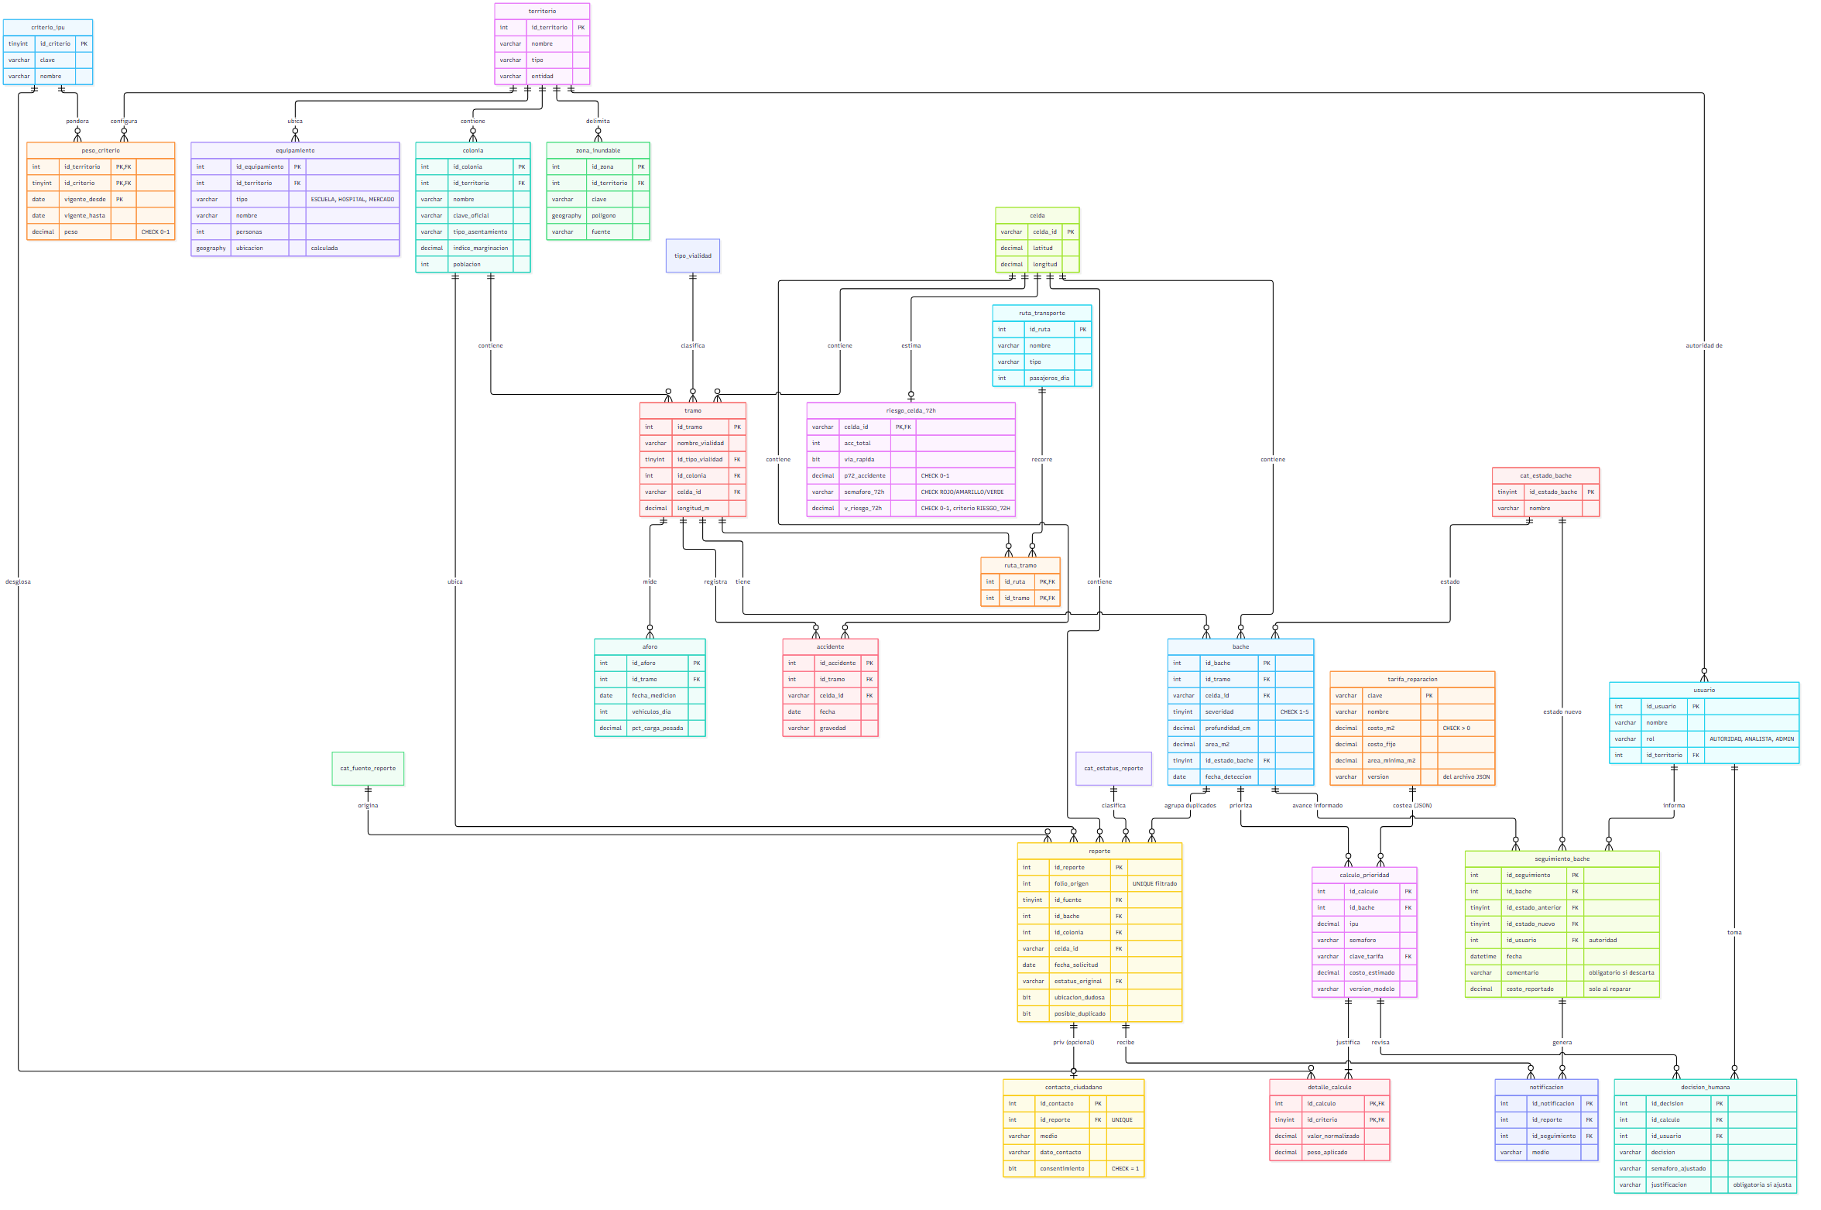
Figura 1. Modelo entidad-relación de SIPA (notación de pata de gallo). Fuente: bd/MER_SIPA.md.

3.2 Rúbrica del modelo físico (tema 3)
Producto: Base de datos implementada de la Plataforma de Bacheo Inteligente en SQL Server.
Criterio de la rúbrica | Valor | Cómo lo cumple SIPA | Evidencia | Estado
Creación de tablas de acuerdo con el modelo relacional | 25% | 32 tablas creadas tal como aparecen en el MER, organizadas en los esquemas dbo y priv. | 01_crear_bd.sql | Cumplido
Tipos de datos, llaves primarias y foráneas | 20% | Tipos ajustados a cada dato: DECIMAL(9,6) para coordenadas, DATE y DATETIME2 para fechas, TINYINT para escalas, BIT para marcas, GEOGRAPHY para zonas y puntos. 32 llaves primarias (algunas compuestas). | 01_crear_bd.sql | Cumplido
Relaciones entre tablas mediante llaves foráneas | 20% | 39 llaves foráneas con nombre explícito (fk_tabla_referencia). | 01_crear_bd.sql | Cumplido
Restricciones de integridad | 15% | 56 CHECK (por ejemplo: severidad entre 1 y 5, motivo obligatorio al descartar un bache, costo real solo al repararlo, justificación obligatoria si la autoridad cambia una prioridad), 9 UNIQUE, 16 DEFAULT y un índice único filtrado para los folios. | 01_crear_bd.sql | Cumplido
Uso correcto de SQL y del RDBMS | 15% | DDL (CREATE, esquemas, índices), DML (BULK INSERT de 35,629 registros, INSERT…SELECT, UPDATE con JOIN), procedimientos almacenados, cursores y funciones geográficas (STDistance). | Scripts 01 a 07 | Cumplido
Organización y presentación de evidencias | 5% | Scripts numerados y comentados; ejecutar_todo.ps1 reconstruye la base desde cero y termina sin errores. | Carpeta bd/ | Cumplido

3.3 Rúbrica del prototipo de gestión y análisis distribuido (tema 4)
Producto: Transacciones, Data Warehouse, datamart y propuesta de replicación y fragmentación.
Criterio de la rúbrica | Valor | Cómo lo cumple SIPA | Evidencia | Estado
Transacciones para garantizar consistencia e integridad | 20% | Procedimientos con BEGIN TRAN / COMMIT / ROLLBACK. Ejemplo: cuando la autoridad marca un bache como reparado o descartado, se cambia su estado, se registra el seguimiento y se notifica a cada reporte, todo o nada. La demostración descarta un bache sin motivo y comprueba que nada cambia. Las cargas masivas también son transaccionales. | 05_procedimientos_transacciones.sql, 07_demo_y_consultas.sql (parte B) | Cumplido
Diseño de un Data Warehouse según las necesidades del proyecto | 20% | Base separada SIPA_DW con 7 dimensiones y 3 tablas de hechos (reporte, priorización, atención), alimentada por un ETL transaccional con bitácora. | 09_dw_crear.sql, 10_dw_etl.sql, DW_SIPA.md | Cumplido
Diseño de un datamart orientado al análisis vial | 20% | Dos datamarts: priorización (ranking, semáforo por territorio, celdas críticas, reportes vs. IPU) y financiero (costo estimado vs. reportado, cumplimiento de tiempos, inversión por intervención). Consultas OLAP: ROLLUP, CUBE, GROUPING SETS, PIVOT, drill-down, slice/dice y ventanas. | 09_dw_crear.sql, 11_dw_consultas_olap.sql | Cumplido
Aplicación de replicación para mejorar la disponibilidad | 15% | Implementada: réplica de solo lectura SIPA_REPLICA por log shipping (respaldo completo restaurado en modo STANDBY y envío del registro de transacciones con sp_replicar). La demostración comprueba que los cambios llegan a la réplica, que esta rechaza escrituras y que el rol del tablero no puede leer datos personales. | 12_replicacion.sql, DW_SIPA.md, sección 6 | Cumplido
Aplicación de fragmentación según las características de la información | 15% | Implementada: la tabla de hechos de reportes está particionada por año (función y esquema de partición). Propuesta adicional: fragmentación horizontal por territorio. | 09_dw_crear.sql, DW_SIPA.md | Cumplido
Organización, claridad y presentación de evidencias | 10% | Documento DW_SIPA.md con diagrama en estrella, ETL, datamarts y tabla de particiones. | DW_SIPA.md | Cumplido

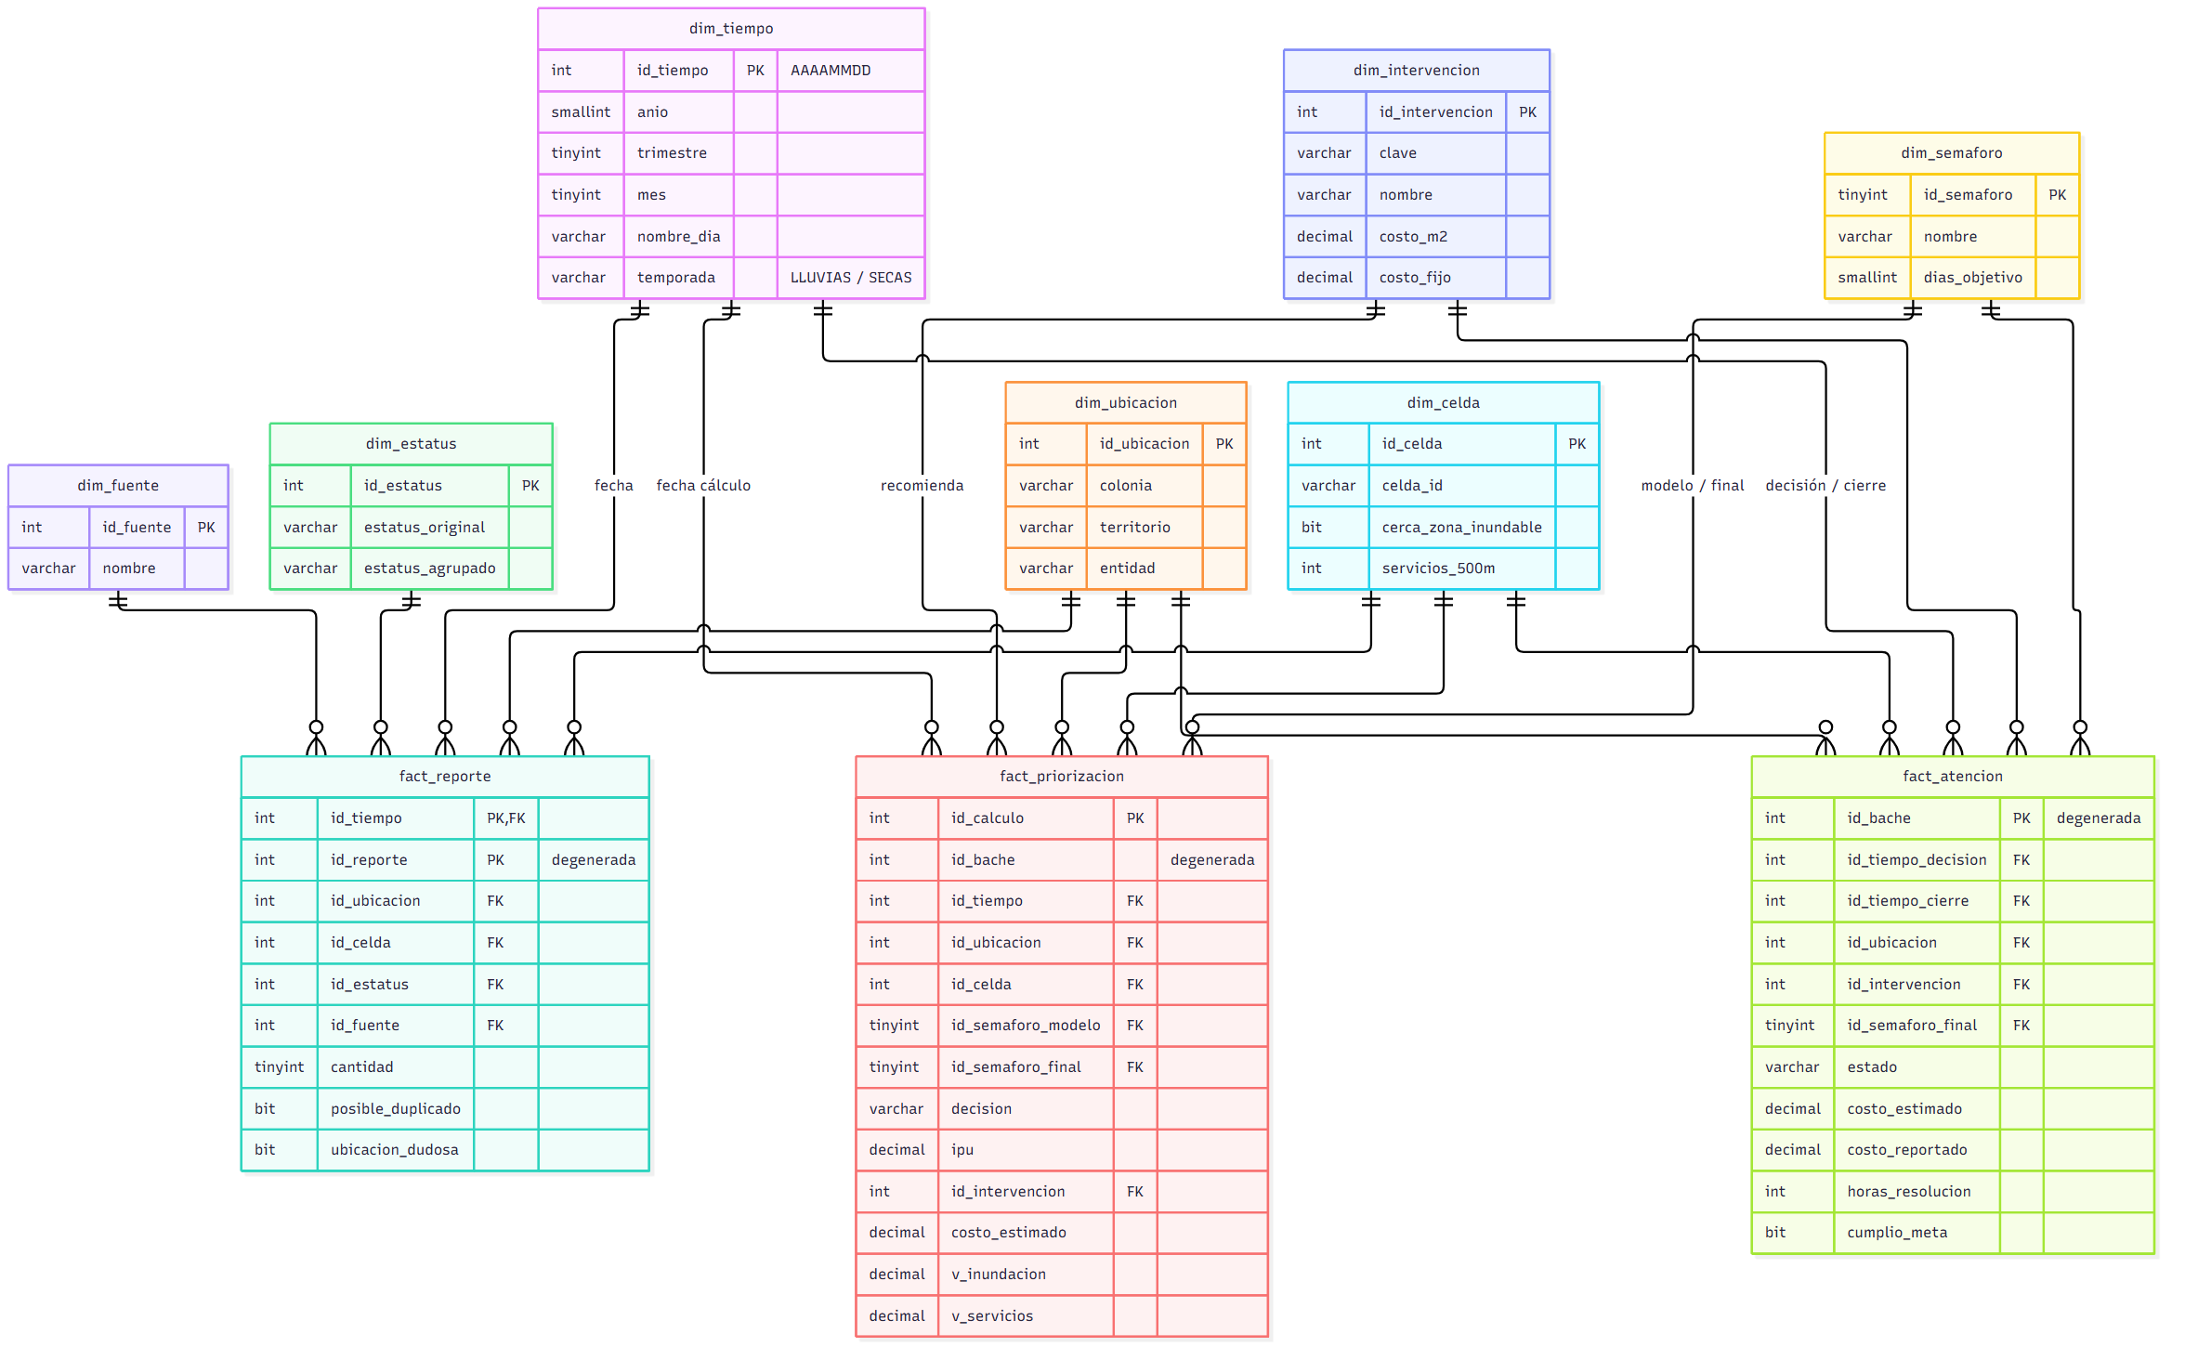
Figura 2. Esquema en constelación del Data Warehouse SIPA_DW: 3 tablas de hechos que comparten 7 dimensiones. Fuente: bd/DW_SIPA.md.

4. Resultados que la base permite obtener
La base no solo almacena datos: responde preguntas del problema prototípico.
Pregunta | Resultado | Consulta
¿Influye la temporada de lluvias? | Casi el doble de reportes por mes en lluvias (~1,147) que en secas (~639). | 07, C2
¿Qué alcaldías turnan más reportes a otras áreas? | Tláhuac (32%), Tlalpan (26%) y Álvaro Obregón (24%). | 07, C4
¿Más reportes significa más prioridad? | No siempre: baches entre los 50 con más reportes quedan después del lugar 1,000 por IPU. | 11, P4
¿La autoridad sigue siempre al modelo? | Cambió la recomendación en 31 de 301 casos, y cada cambio quedó justificado. | 11, P5
¿Qué baches de Chalco atender primero? | Los de Unión de Guadalupe y San Miguel Jacalones II: cerca de zonas inundables y con muchos servicios alrededor. | 11, P1
¿Dónde vuelve a salir el bache después de repararlo? | 2,271 reapariciones y 161 celdas crónicas (3 o más); en Azcapotzalco el 21.7% de los reportes cae en ellas. Son candidatas a reencarpetado, no a bacheo. | 13, ind.v_reincidencia_*
¿Se cumplen los tiempos de atención? | Con la atención simulada, los rojos tardan 2.7 días (60% dentro de la meta de 3) y los amarillos 14.6 (52% dentro de la meta de 15). | 13, ind.v_tiempo_respuesta_*
¿Todas las alcaldías reciben la misma atención? | No: Cuauhtémoc tiene reparado el 43% de sus baches y Tláhuac el 2%. Los reportes resueltos bajan de 97.5% (2019) a 67.9% (2022). | 13, ind.v_cobertura_*

5. Vinculación con el modelo educativo
Eje | Cómo se refleja en la base de datos
Pensamiento crítico | Se contrastan los reportes ciudadanos con el IPU; se documentan las limitaciones de cada fuente (por ejemplo, solo 75 reportes en Chalco en 17 meses).
Actuación ética profesional | Privacidad desde el diseño: los datos de contacto van en un esquema aparte, son opcionales, requieren consentimiento y, en la réplica, el rol del tablero tiene prohibido leerlos. Todos los datos sintéticos están declarados.
Responsabilidad social | Toda prioridad requiere aprobación humana con justificación registrada; los pesos del IPU se guardan por territorio y con vigencia, para que cualquier cambio sea auditable.
Diversidad e inclusión | El número de reportes tiene un peso acotado para no favorecer zonas con más acceso digital (Milpa Alta: 133 reportes en 4 años). Se agregaron criterios de vulnerabilidad, inundación y acceso a servicios.

6. Limitaciones y trabajo pendiente
- La réplica está en la misma instancia que la base principal y se actualiza a mano; en producción iría en otro servidor y la actualizaría el Agente de SQL Server.
- La base maestra no incluye calle, severidad ni fecha de cierre; se usa una cuadrícula de 250 m como unidad espacial y la severidad es sintética.
- En la CDMX, tres criterios ya usan datos reales (IPU v0.4): riesgo de accidente a 72 h (modelo de Probabilidad), transporte público (GTFS de SEMOVI) y vulnerabilidad (índice de marginación 2020 de CONAPO por colonia). Personas afectadas y tránsito siguen en 0.5, igual que transporte, vulnerabilidad y riesgo en Chalco, porque esas fuentes solo cubren la CDMX.
- Las órdenes de trabajo del Data Warehouse son simuladas: los tiempos y el cumplimiento de meta son ilustrativos.
- El ETL hace una carga completa, no incremental.

Anexo. Archivos entregados y cómo ejecutarlos
Archivo | Contenido
bd/01_crear_bd.sql | Diseño físico: tablas, llaves, restricciones e índices
bd/02_catalogos.sql | Catálogos y criterios del IPU
bd/03_carga_base_maestra.sql | Carga de los 35,629 reportes de la CDMX y pesos del IPU
bd/04_datos_sinteticos.sql | Baches sintéticos (severidad, profundidad, área)
bd/05_procedimientos_transacciones.sql | Procedimientos con transacciones y roles ciudadano/autoridad
bd/05b_riesgo_72h.sql | Riesgo de accidente a 72 h por celda (modelo de Probabilidad) para el IPU
bd/05c_transporte_marginacion.sql | Paradas del GTFS y marginación CONAPO por colonia, resumidas por celda
bd/06_carga_chalco.sql | Datos abiertos de Chalco: comunidades, reportes, zonas inundables, equipamiento
bd/07_demo_y_consultas.sql | Recorrido completo de un reporte, ROLLBACK y consultas de análisis
bd/08_simular_operacion.sql | Historial operativo simulado para el Data Warehouse
bd/09_dw_crear.sql | Data Warehouse, partición por año y datamarts
bd/10_dw_etl.sql | Proceso ETL
bd/11_dw_consultas_olap.sql | Consultas OLAP y de datamarts
bd/12_replicacion.sql | Réplica de solo lectura (log shipping) y su demostración
bd/13_vistas_indicadores.sql | Indicadores: reincidencia, tiempo de respuesta y cobertura (esquema ind)
bd/img/ | Imágenes del MER y del DW (generadas con mermaid-cli desde los .md)
bd/MER_SIPA.md | Modelo entidad-relación y normalización
bd/DW_SIPA.md | Data Warehouse, datamarts, fragmentación y replicación
scripts/limpiar_base_maestra.py, scripts/procesar_chalco.py | Limpieza de datos (Python)

Para reconstruir todo: desde la carpeta bd, ejecutar en PowerShell: powershell -ExecutionPolicy Bypass -File .\ejecutar_todo.ps1. Reconstruye SIPA, SIPA_DW y SIPA_REPLICA en aproximadamente un minuto. Antes, ajustar las rutas de los CSV en los scripts 03 y 06.
Diagramas: el diagrama del MER (MER_SIPA.md) y el del Data Warehouse (DW_SIPA.md) se pueden ver en VS Code o exportar como imagen desde mermaid.live para insertarlos en este documento.

